ĐẠI HỌC BÁCH KHOA HÀ NỘI
TRƯỜNG CÔNG NGHỆ THÔNG TIN VÀ TRUYỀN THÔNG

BÁO CÁO BÀI TẬP
LẬP TRÌNH MẠNG

Trần Anh Minh - 20235382

HÀ NỘI, 04/2026

Chat server
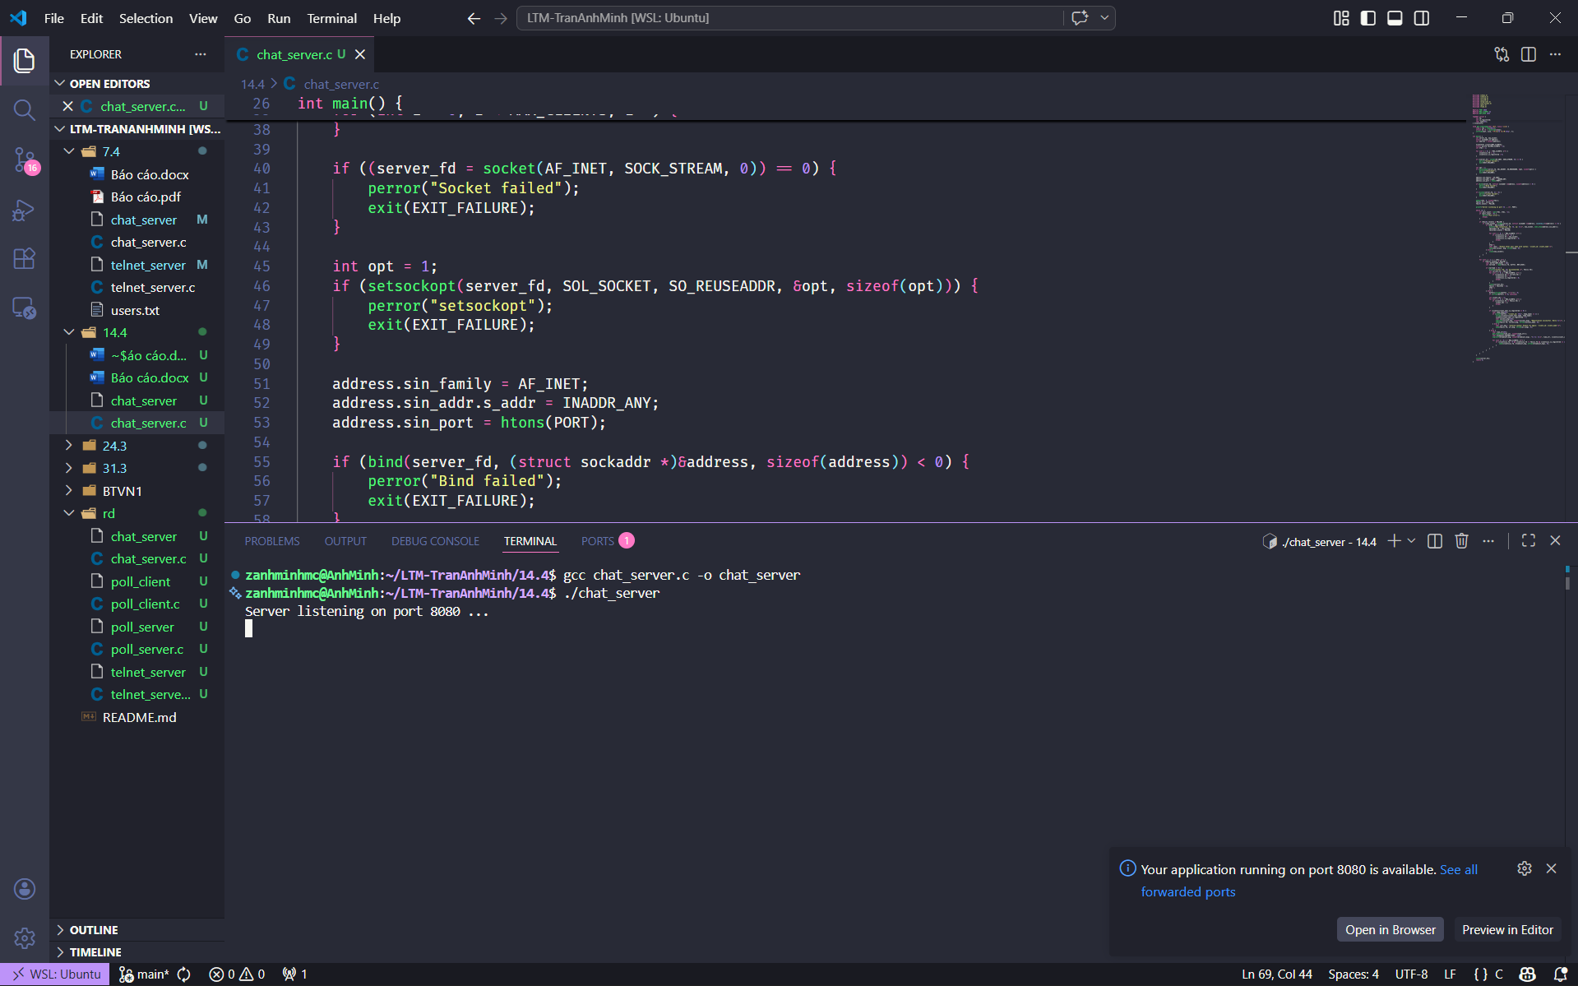
Complie chương trình và chạy server

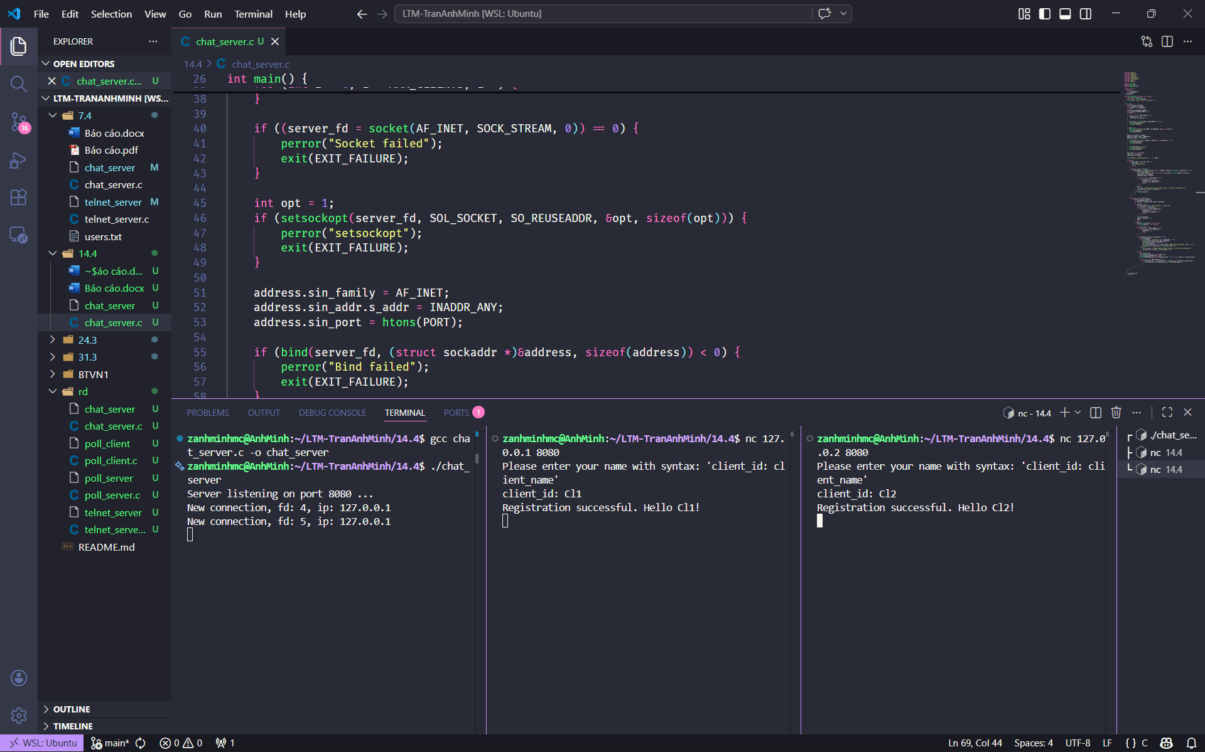
Tạo 2 client Cl1 và Cl2

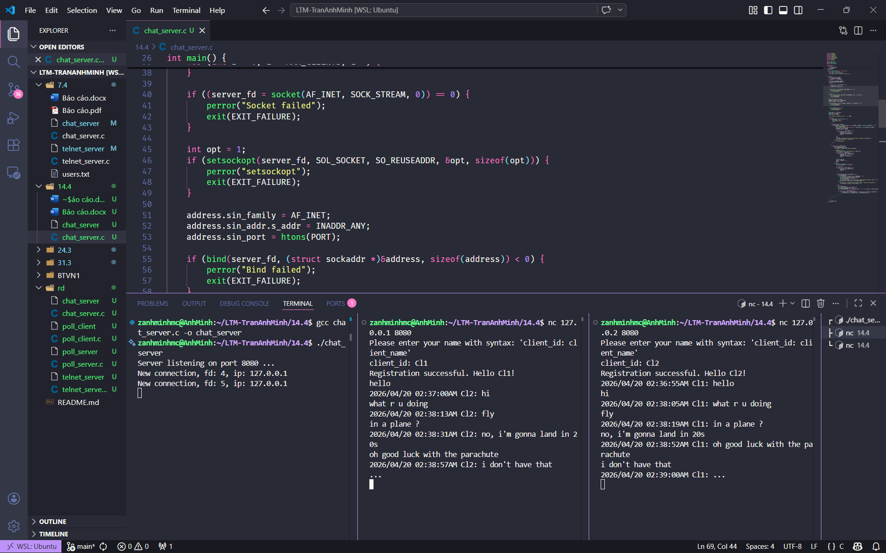
2 client nhắn tin cho nhau

telnet server
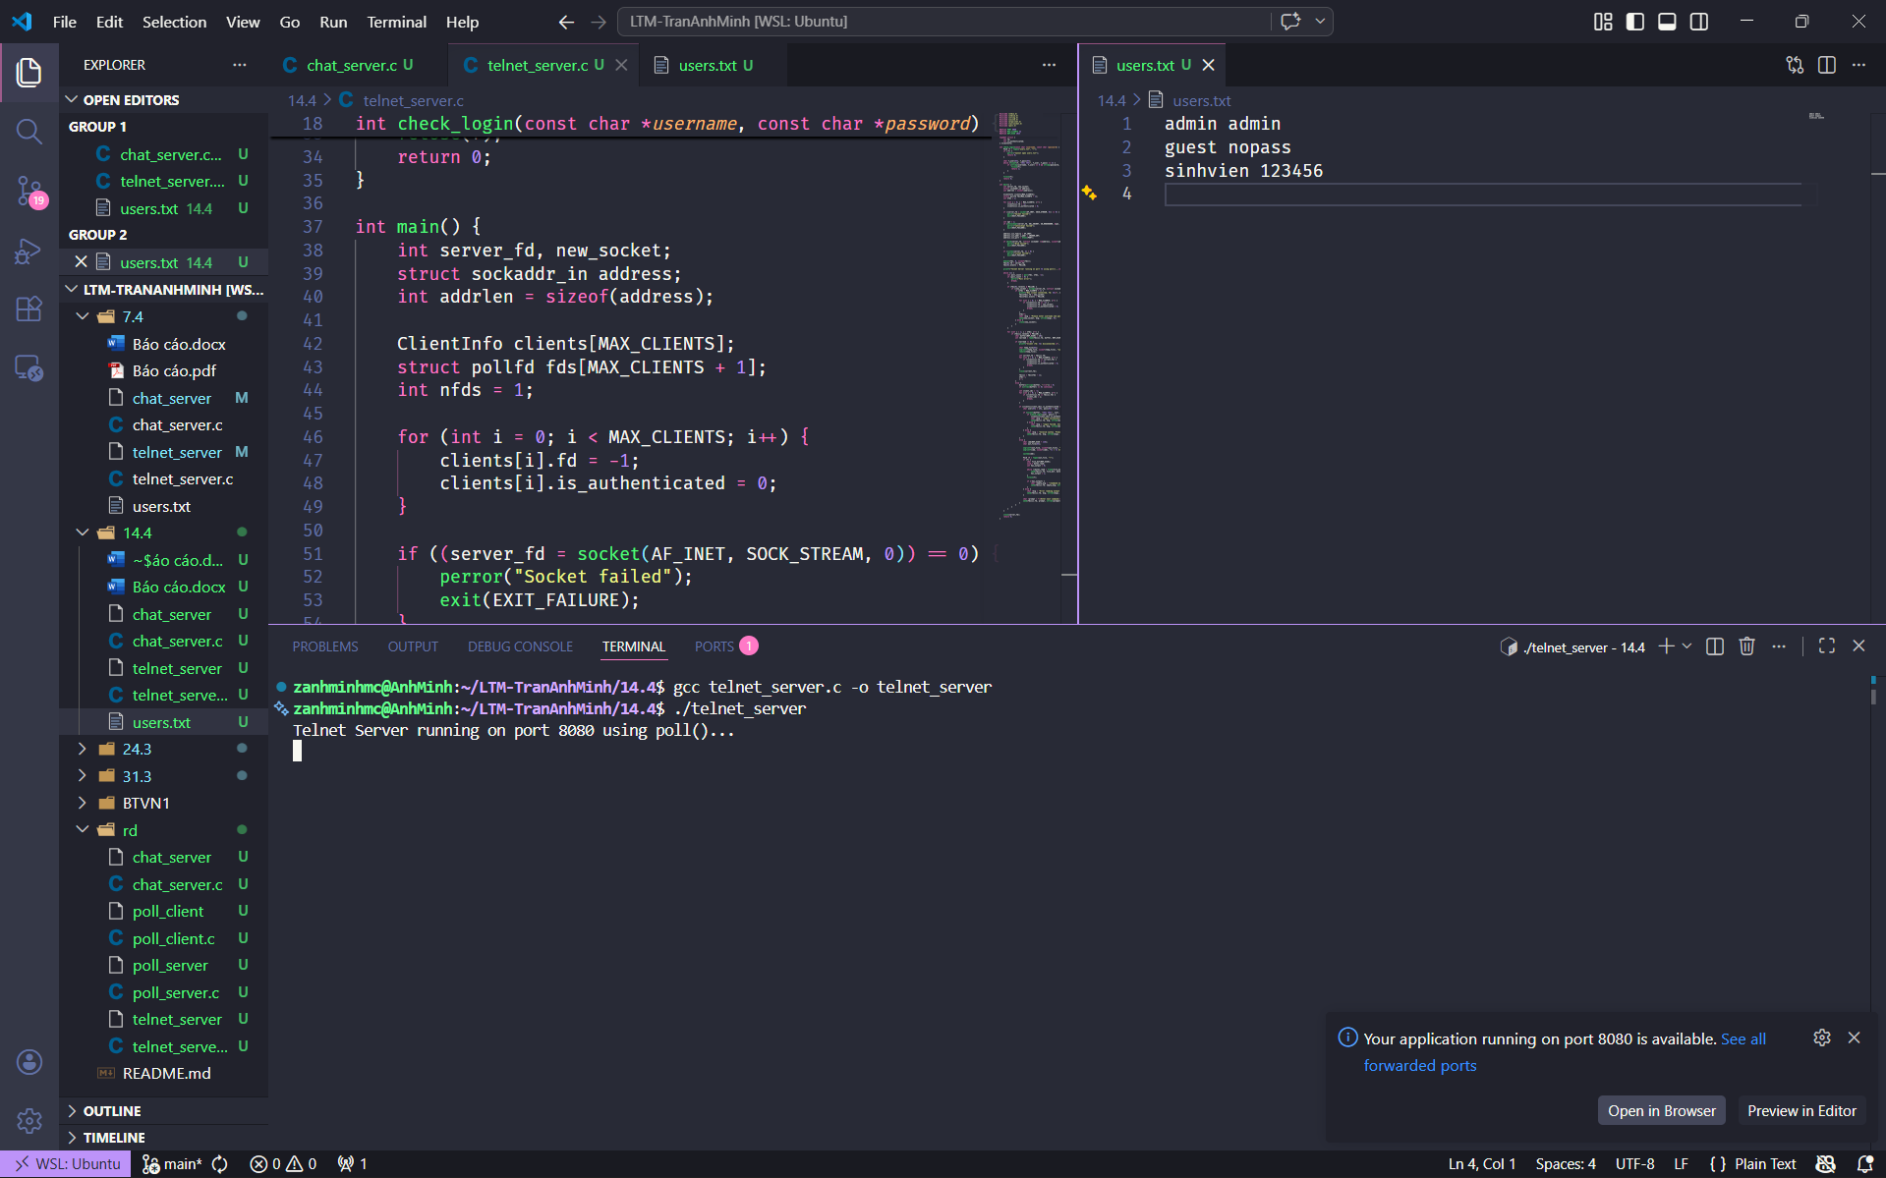
Compile file và khởi chạy server
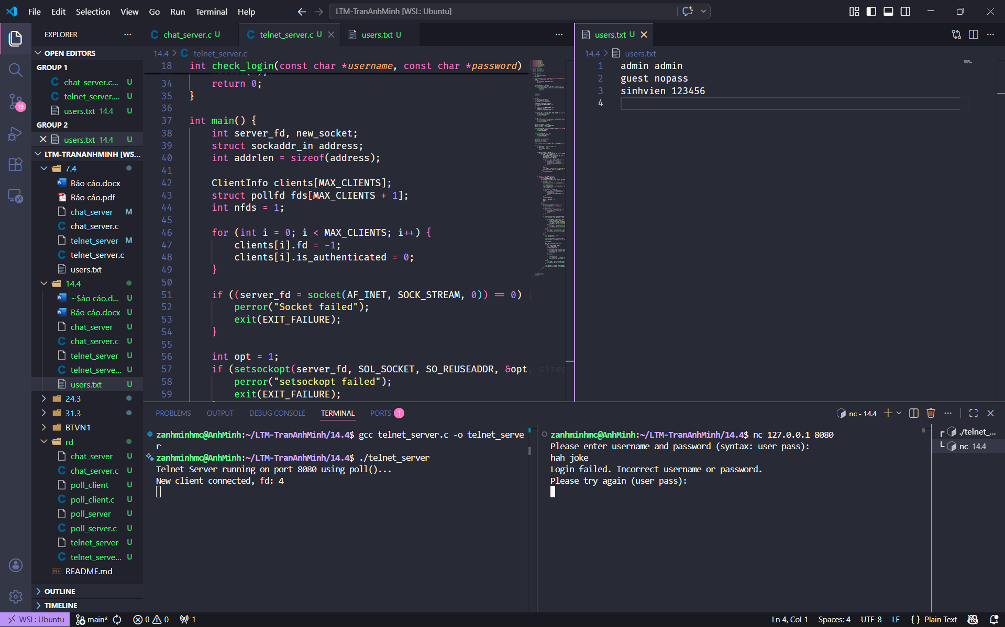
Khởi tạo client và gửi thông tin sai, server báo lỗi

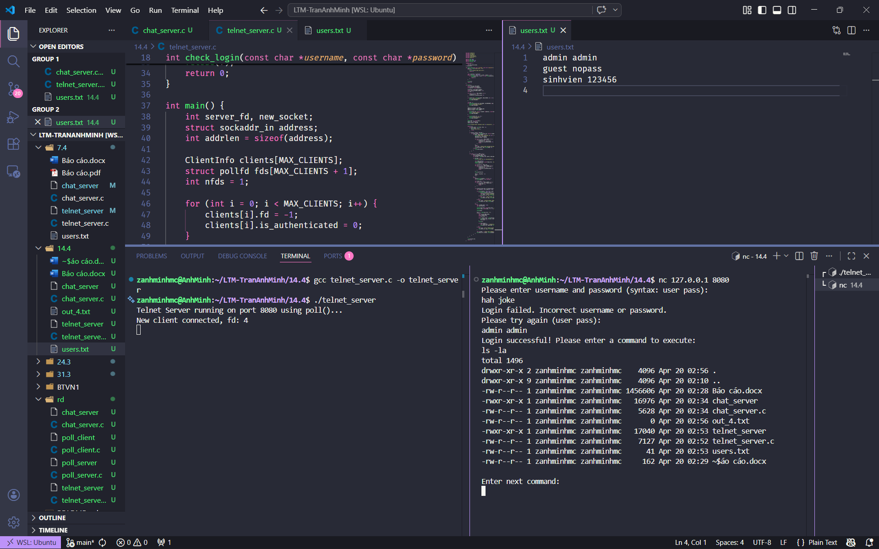
Đăng nhập lại và nhập lệnh ls -la

